**【域内総生産（ＧＤＰ：名目）の推移】**

更新第7波の最新が必要

田口ダイアに頼む？

（2006年度を100とした場合）

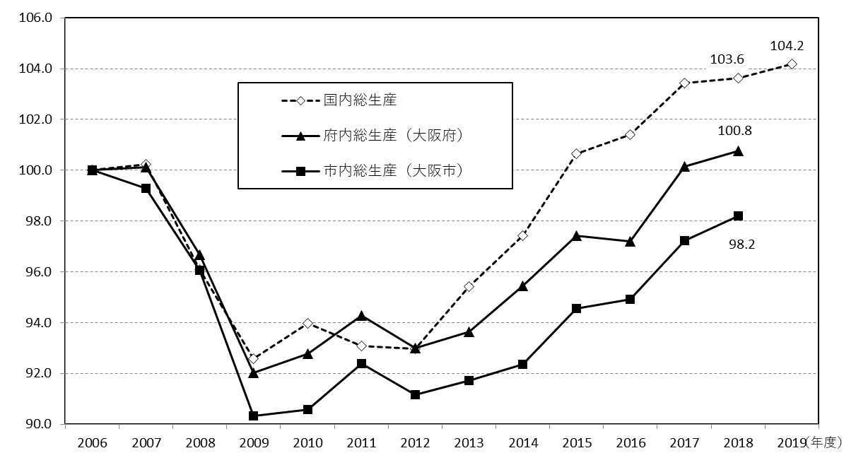

(令和元)

（資料）内閣府「国民経済計算」「県民経済計算」

**【消費者物価及び企業物価の推移】**

（2020年を100とした場合）

企業物価指数

消費者物価指数

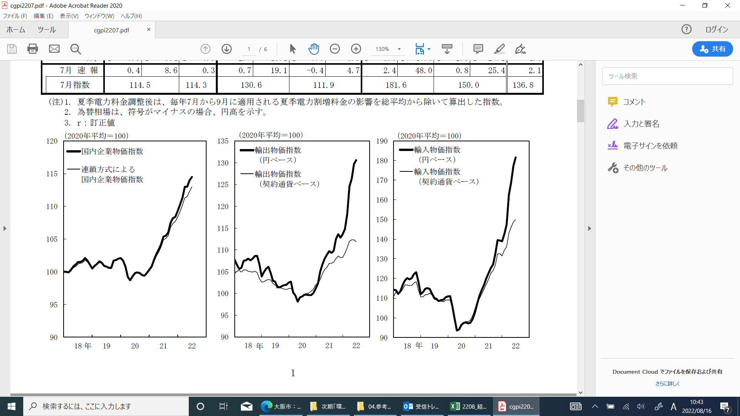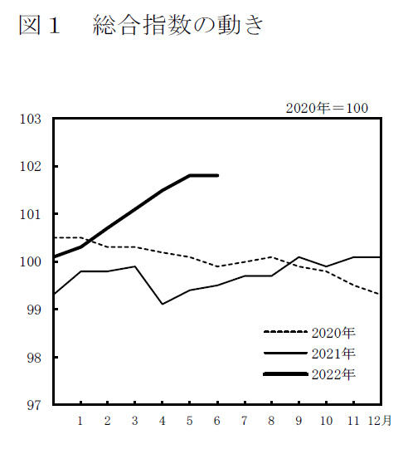

（資料）総務省「2020年基準 消費者物価指数」

日本銀行「企業物価指数」

**【業況判断DIの推移】（大阪市）**

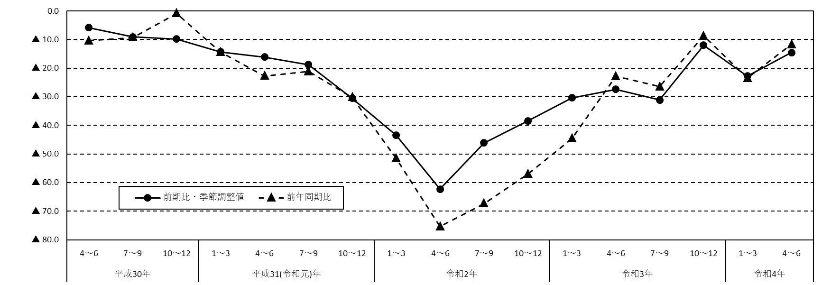

（資料）大阪市「景気観測調査」

　※　DIは「上昇又は増加等企業割合(%)」から「下降又は減少等企業割合(%)」を差し引いたもので、プラスは上昇・増加・黒字基調・順調等の企業割合が上回り、マイナスは下降・減少・赤字基調・窮屈等の企業割合が上回ったことを示す。

**【資金繰りDIの推移】（大阪市）**

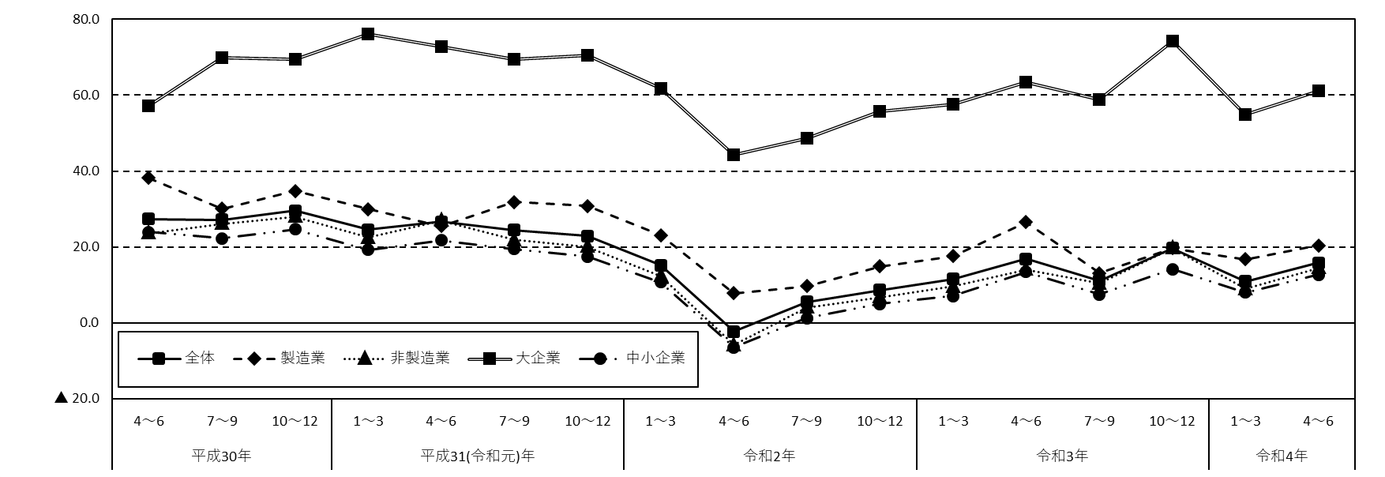

（資料）大阪市「景気観測調査」

※　DIは「業況判断DIの推移」データと同様

**【単独世帯数・高齢単独世帯数の推移】（大阪市）**

（資料）総務省「国勢調査」

**【税収・公債費・扶助費の推移】（大阪市）**

（1996年度を100とした場合）

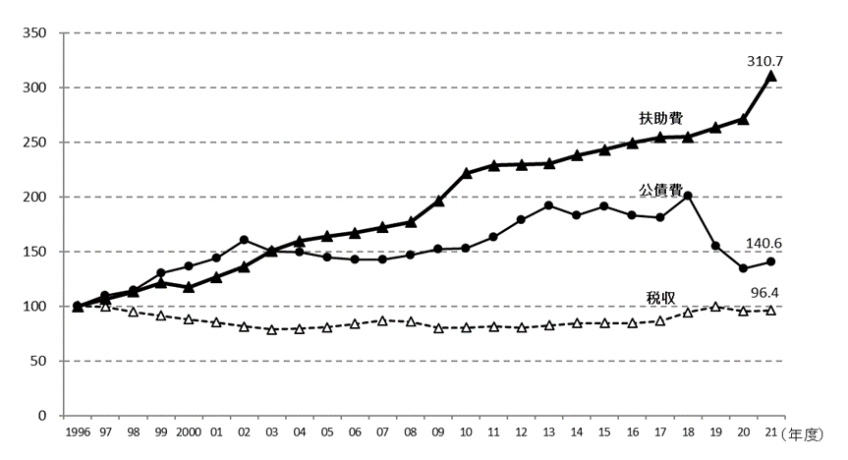

※

(令和３)

(平成８)

（資料）大阪市財政局「普通会計決算見込について」

　※　2018年度の公債費には、交通事業の民営化に伴う市債の繰上償還を含む。

**【市税収入の推移】（大阪市）**

（億円）

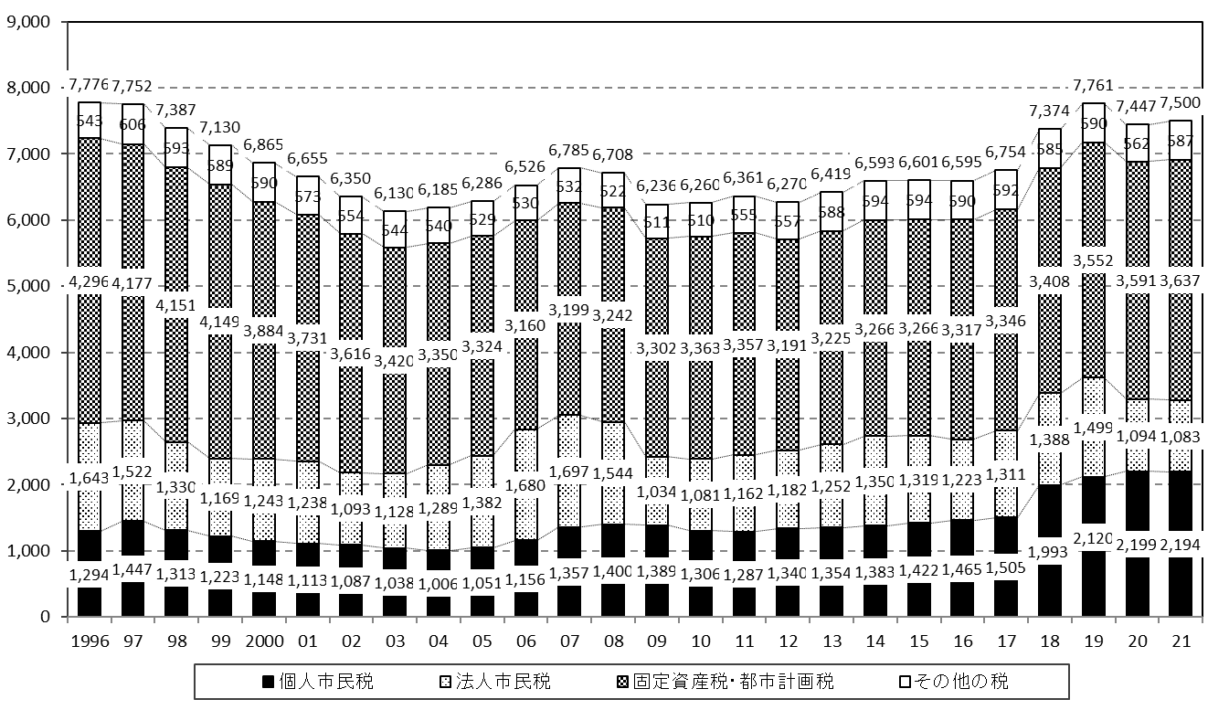

(平成８)

（年度）

(令和３)

（資料）大阪市財政局「普通会計決算見込について」

**【通常収支の状況】（大阪市）**

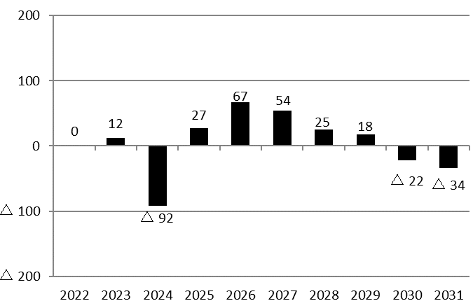

（億円）

（年度）

（資料）大阪市財政局「今後の財政収支概算（粗い試算）」［2022（令和4）年2月版］